**СВЕДЕНИЯ О ГЕНОЦИДЕ НА 15.09.2024г.**

***Свыше* 18600 допрошено потерпевших и свидетелей по уголовному делу о геноциде с момента его возбуждения**

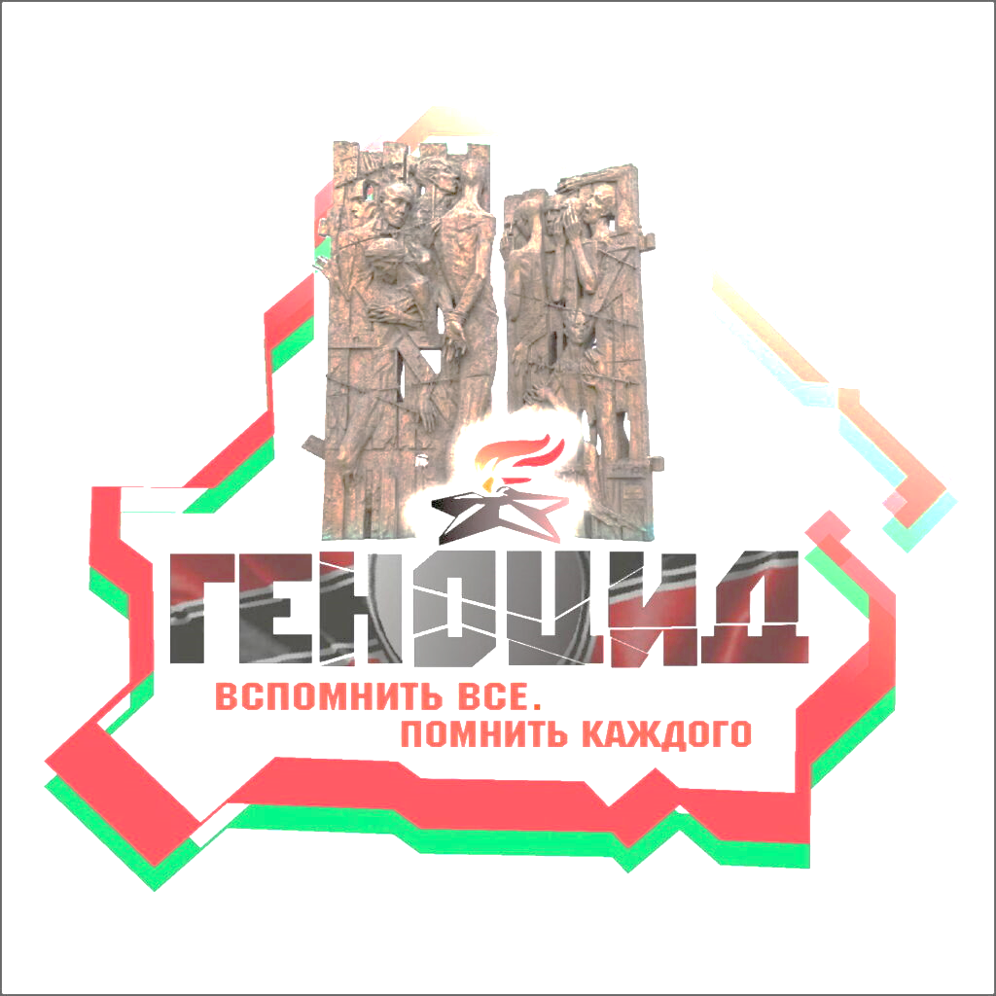

**501 проведено осмотров участков местности предполагаемых мест уничтожения и захоронений мирного населения**

**99 проведено раскопок, ведутся поисковые работы на местах**

**578/101 установлено мест принудительного содержания населения на территории Беларуси (лагеря смерти), включая ранее неизвестные**

***не менее* 12348/3148 установлено полностью либо частично сожженных населенных пунктов, включая ранее неизвестные**

***не менее* 288 количество населенных пунктов, разделивших участь Хатыни**

**118/28 подготовлено ходатайств об оказании правовой помощи по уголовному делу о геноциде и число иностранных государств, в адрес которых они направлены**